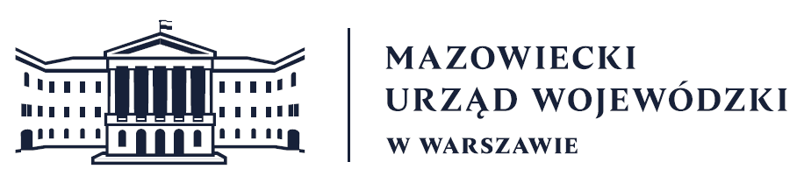
Wydział Bezpieczeństwa i Zarządzania Kryzysowego
Warszawa, dnia 05.03.2026 r.
WBZK-I.6335.4.63.2026

PROGNOZA POGODY DLA WOJ. MAZOWIECKIEGO

Ważność: od godz. 07:30 dnia 05.03.2026 do godz. 07:30 dnia 06.03.2026
W dzień zachmurzenie małe, jedynie w rejonie porannych mgieł możliwe zachmurzenie całkowite. Rano lokalnie mgły ograniczające widzialność do 200 m. Temperatura maksymalna od 8°C do 10°C. Wiatr słaby, na wschodzie chwilami umiarkowany, zachodni oraz północno-zachodni.
W nocy zachmurzenie małe, jedynie w rejonie mgieł możliwe zachmurzenie całkowite. Miejscami silne zamglenia i lokalnie marznące mgły ograniczające widzialność do 200 m. Temperatura minimalna od -5°C do -2°C. Wiatr słaby, zachodni i północno-zachodni.

PROGNOZA POGODY NA KOLEJNĄ DOBĘ

Ważność: od godz. 07:30 dnia 06.03.2026 do godz. 07:30 dnia 07.03.2026
W dzień bezchmurnie lub zachmurzenie małe, jedynie w rejonie mgieł możliwe zachmurzenie całkowite. Rano lokalnie silne zamglenia lub mgły ograniczające widzialność do 200 m. Temperatura maksymalna od 9°C do 11°C. Wiatr słaby, zmienny.
W nocy bezchmurnie lub zachmurzenie małe, jedynie w rejonie mgieł możliwe zachmurzenie całkowite. Miejscami silne zamglenia i lokalnie marznące mgły ograniczające widzialność do 200 m. Temperatura minimalna od -5°C do -2°C. Wiatr słaby, południowy
i południowo-wschodni.

Dyżurny synoptyk: Wiesław Winnicki
Godzina i data wydania: godz. 05:43 dnia 05.03.2026

Dyżurny WCZK
Jerzy Rybicki

